Cách nền tảng của CIMAR cho phép chương trình tầm soát ung thư phổi quốc gia trên quy mô lớn, được hỗ trợ bởi AWS

📖Bài viết gốc: How CIMAR’s platform enables a national lung cancer screening program at scale, powered by AWS | AWS Public Sector Blog
👤Tác giả: Oliver Scott, Dennis Wait, Alex Lemm, Morten Kjaerulff, Prabhu Arumugam
📅Ngày xuất bản: 11 tháng 4 năm 2025
🌐Nguồn: Amazon ElastiCache, Amazon RDS, Amazon Simple Storage Service (S3), Artificial Intelligence, AWS Partner Network, AWS Well-Architected Framework, Database, Healthcare, Healthcare, Public Sector, Public Sector Partners Permalink
👨‍💻Người dịch: Trần Thiên Đức
📅Ngày dịch: 04/07/2025
⏱️Thời gian đọc: 1 tiếng

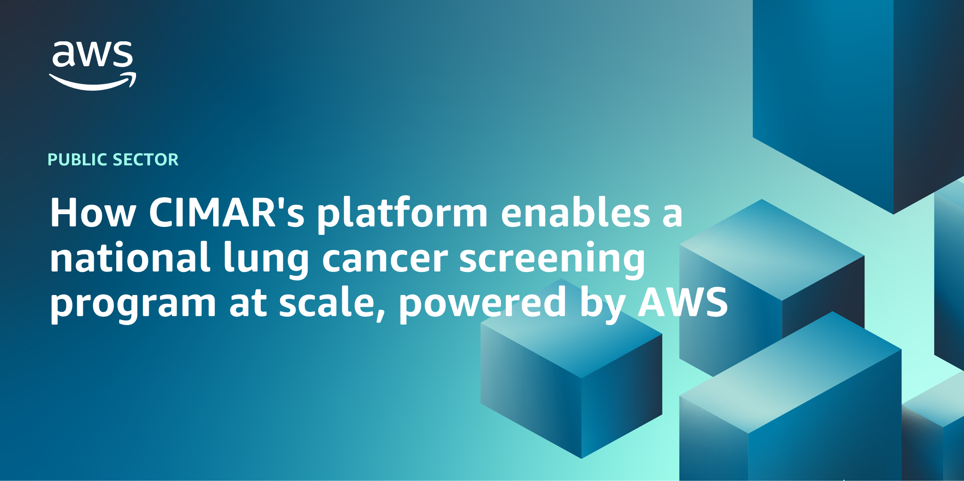
Ung thư phổi vẫn là nguyên nhân hàng đầu gây tử vong liên quan đến ung thư trên toàn cầu, với Quỹ Nghiên cứu Ung thư Thế giới Quốc tế báo cáo 1,8 triệu ca tử vong trên toàn thế giới vào năm 2022. Mặc dù chiếm khoảng 12-13% tổng số chẩn đoán ung thư mới ở Mỹ, EU và Anh, nhưng ung thư phổi là nguyên nhân gây ra khoảng 20-21% tổng số ca tử vong do ung thư ở các khu vực này. Bệnh thường được chẩn đoán ở giai đoạn tiến triển khi các lựa chọn điều trị bị hạn chế.
Sàng lọc cá nhân hóa các nhóm nguy cơ cao bằng cách sử dụng chụp cắt lớp vi tính liều thấp (LDCT) đã nổi lên như một phương pháp hiệu quả để phát hiện sớm. Quét LDCT tạo ra hình ảnh 3D chi tiết của phổi trong khi sử dụng bức xạ ít hơn 90% so với chụp CT truyền thống, có nghĩa là các bác sĩ X quang có thể xác định sớm các khu vực ung thư tiềm ẩn. Hiện tại, chỉ có Hoa Kỳ, Trung Quốc, Hàn Quốc, Đài Loan, Séc và Croatia cung cấp các chương trình tầm soát ung thư phổi trên toàn quốc, với Hà Lan và Vương quốc Anh cung cấp bảo hiểm ở nhiều địa điểm. Một số quốc gia EU, chẳng hạn như Ba Lan, đã tiến hành thành công các thử nghiệm sàng lọc kéo dài nhiều năm, dự kiến sẽ được chuyển đổi thành các chương trình sàng lọc trên toàn quốc trong những năm tới.
Trong bài đăng này, chúng tôi mô tả cách nền tảng quản lý hình ảnh y tế của Đối tác AWS CIMAR cho phép triển khai, mở rộng quy mô và vận hành nhanh chóng chương trình ung thư phổi quốc gia của Dịch vụ Y tế Quốc gia (NHS) Anh, kết nối 124 quỹ tín thác cấp tính của NHS và nhiều đơn vị quét di động.

Chương trình tầm soát ung thư phổi của NHS Anh
Vào năm 2019, NHS Anh đã khởi động chương trình Kiểm tra Sức khỏe Phổi Toàn diện (TLHC), một chương trình tầm soát ung thư phổi, để xác định những người từ 55–74 tuổi có nguy cơ cao mắc ung thư phổi dựa trên hồ sơ của bác sĩ sau khi một nghiên cứu cho thấy sàng lọc CT liều thấp sớm làm giảm tỷ lệ tử vong do ung thư phổi 26% ở nam giới và 39–61% ở phụ nữ. Vào tháng 6 năm 2023, chính phủ Vương quốc Anh đã thông báo rằng TLHC sẽ là cơ sở cho chương trình tầm soát ung thư phổi nhắm mục tiêu quốc gia. Phần lớn các nhà cung cấp bên ngoài đã chọn Đối tác AWS CIMAR làm nền tảng đám mây trung tâm để kết nối với các bệnh viện nhằm cho phép thu thập và báo cáo bản quét từ xa, bao gồm định tuyến đến AI và trả lại kết quả cho bệnh viện. Bằng cách sử dụng nền tảng của CIMAR, khách hàng có thể quản lý khoảng 80% dữ liệu chẩn đoán hình ảnh TLHC. Việc triển khai chương trình bắt đầu vào nửa cuối năm 2023 và dự kiến sẽ phát hiện ung thư ở 9.000 người và cung cấp một triệu bản quét mỗi năm sau khi triển khai đầy đủ.

Những thách thức đối với các chương trình tầm soát phổi quốc gia
Các chương trình tầm soát ung thư phổi quốc gia phải đối mặt với một số thách thức phức tạp trong việc thực hiện và vận hành. Sự gia tăng nhanh chóng các cá nhân đủ điều kiện đã gây căng thẳng đáng kể cho các dịch vụ bệnh viện, đặc biệt là các khoa hình ảnh và các chuyên gia X quang lành nghề. Nhiều bệnh viện thiếu đủ nguồn lực quét hoặc chuyên môn báo cáo chuyên môn, buộc họ phải dựa vào các dịch vụ thuê ngoài để duy trì tính liên tục của dịch vụ chăm sóc.
Bản chất không đồng nhất của các hệ thống hình ảnh X quang trên toàn NHS, kết hợp với các quy trình hoạt động khác nhau giữa các quỹ tín thác, tạo ra thêm sự phức tạp. Các nhà cung cấp dịch vụ phải điều hướng các yêu cầu đa dạng này đồng thời cung cấp dịch vụ tích hợp và cung cấp dịch vụ chăm sóc liền mạch. Ngoài ra, nhu cầu lưu trữ, truyền và phân tích một cách an toàn khối lượng lớn dữ liệu hình ảnh giữa nhiều bên liên quan đòi hỏi cơ sở hạ tầng công nghệ mạnh mẽ, tiết kiệm chi phí.

Giải pháp của CIMAR cho những thách thức này
Nền tảng của CIMAR giải quyết những thách thức phức tạp này thông qua kiến trúc dựa trên đám mây, trung lập với nhà cung cấp, có thể thay đổi cách khách hàng của họ cung cấp dịch vụ cho NHS. Nền tảng này đóng vai trò như một lớp kết nối thống nhất tích hợp các hệ thống bệnh viện, đơn vị quét di động, nhà cung cấp AI và các chuyên gia từ xa, cho phép trao đổi dữ liệu liền mạch mà không yêu cầu nâng cấp hệ thống tốn kém.
Giải pháp dựa trên đám mây xử lý hiệu quả bản chất năng động của các chương trình sàng lọc ung thư phổi, thích ứng với các khối lượng công việc khác nhau trong khi vẫn duy trì hiệu suất và độ tin cậy. Thông qua nền tảng web tập trung, CIMAR kết nối các quỹ tín thác với các đơn vị sàng lọc chẩn đoán và bác sĩ lâm sàng chuyên khoa, giúp khắc phục những hạn chế về nguồn lực địa phương và hạn chế địa lý
Nền tảng này kết hợp quy trình làm việc AI để tự động hóa các bước chính trong quy trình chẩn đoán hình ảnh và báo cáo, giảm gánh nặng hành chính để các bác sĩ lâm sàng có thể tập trung hơn vào việc chăm sóc bệnh nhân. Sự tích hợp giữa công nghệ và chuyên môn lâm sàng này đã cho phép khách hàng của CIMAR quản lý khoảng 80% dữ liệu chẩn đoán hình ảnh TLHC, chứng minh hiệu quả của nền tảng trong việc hỗ trợ các chương trình sàng lọc quy mô lớn.

Nền tảng sàng lọc ung thư phổi của CIMAR tích hợp với các dịch vụ AWS
Cổng dịch vụ của CIMAR tích hợp liền mạch với Amazon Web Services (AWS), tạo thành xương sống của cơ sở hạ tầng đám mây và mạng lưới rộng lớn hỗ trợ chương trình tầm soát ung thư phổi. Sự tích hợp này cho phép quy trình làm việc có thể mở rộng, an toàn và hiệu quả, cuối cùng cải thiện kết quả của bệnh nhân bằng cách hợp lý hóa quy trình sàng lọc ung thư phổi.
Một trong những thách thức quan trọng trong tầm soát ung thư phổi là cung cấp khả năng tiếp cận hình ảnh kịp thời và hiệu quả cho các chuyên gia có trình độ để xem xét và đưa ra các khuyến nghị lâm sàng. CIMAR giải quyết vấn đề này bằng cách sử dụng các dịch vụ lưu trữ AWS và các phương pháp tốt nhất trên đám mây để thiết lập mối liên kết gần như trực tiếp giữa các thiết bị hình ảnh y tế và các chuyên gia lâm sàng.

Các thành phần chính của kiến trúc
Như thể hiện trong sơ đồ sau, kiến trúc tuân theo các phương pháp hay nhất của AWS Well-Architected Framework, với các cổng giao tiếp với cân bằng tải phân phối lưu lượng truy cập trên nhiều máy chủ công khai trên các Vùng sẵn sàng khác nhau, mang lại khả năng phục hồi và khả năng mở rộng. Các dịch vụ được quản lý của AWS hỗ trợ lưu trữ và xử lý dữ liệu phụ trợ mạnh mẽ của nền tảng, cho phép CIMAR tổ chức và mở rộng logic lưu trữ dịch vụ một cách hiệu quả đồng thời phản hồi nhanh chóng với các ủy thác và bác sĩ lâm sàng. Các dịch vụ chính bao gồm:
- Amazon Simple Storage Service (Amazon S3) – Lưu trữ hình ảnh và thông tin sức khỏe được bảo vệ (PHI) an toàn và có thể mở rộng
- Amazon Relational Database Service (Amazon RDS) – Lớp cơ sở dữ liệu đáng tin cậy, có thể mở rộng để quản lý siêu dữ liệu và dữ liệu liên quan đến quy trình làm việc
- Amazon ElastiCache – Nâng cao hiệu suất thông qua bộ nhớ đệm dữ liệu được truy cập thường xuyên
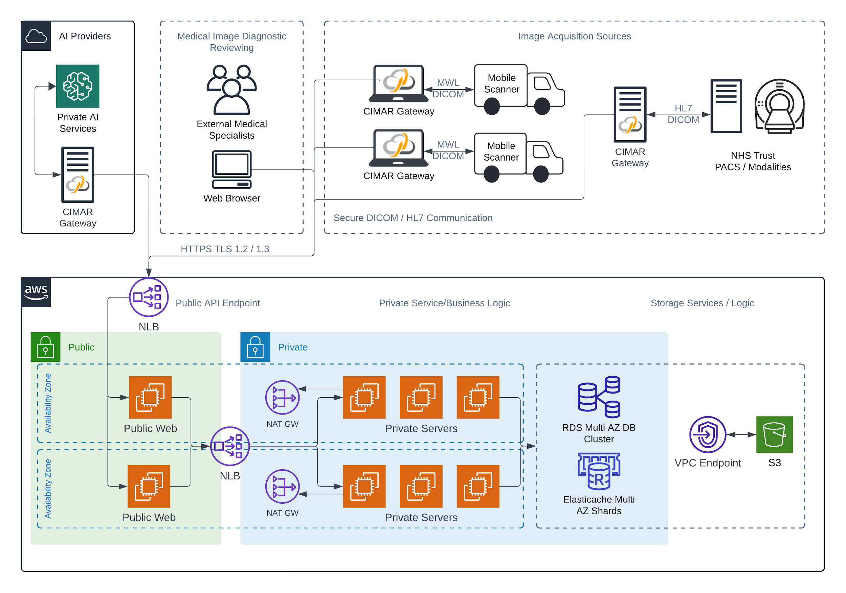
Hình 1: Kiến trúc cấp cao của nền tảng sàng lọc ung thư phổi gốc đám mây của CIMAR trên AWS.

Kết thúc
Chương trình tầm soát ung thư phổi đang nhanh chóng mở rộng trên khắp nước Anh để tiếp cận tất cả mọi người đủ điều kiện. Tính đến năm 2024, hơn một triệu lời mời đã được gửi đi và hơn 3.000 bệnh ung thư phổi đã được phát hiện, với hơn 74% ở giai đoạn đầu khi ung thư phổi có thể điều trị được nhiều hơn. Hơn 40 quỹ tín thác NHS hiện được kết nối với nền tảng của CIMAR và đang lưu trữ và xử lý các bản quét phổi trên đám mây.
Giải pháp quản lý hình ảnh y tế an toàn và tiết kiệm chi phí như CIMAR, chạy trên Đám mây AWS, là một thành phần cốt lõi để triển khai, quản lý và mở rộng quy mô thành công các chương trình tầm soát ung thư trên toàn quốc cho các chính phủ hiện nay.
Để tìm hiểu thêm về cách các HealthTech hình ảnh y tế khác đang sử dụng AWS để phục vụ bệnh nhân tốt hơn, hãy xem các tài nguyên sau:
- Xây dựng quy trình nhập DICOM có thể mở rộng cho AWS HealthImaging với CitiusTech
- Icometrix giúp phát hiện và điều trị các bệnh thần kinh bằng hình ảnh AI, được hỗ trợ bởi AWS
- AI quy mô lớn trong bệnh lý kỹ thuật số mà không cần công việc nặng nhọc
- Cách Digithurst và Telepaxx xây dựng chuỗi giải pháp X quang an toàn và có thể mở rộng bằng cách sử dụng AWS
- Chuyển đổi quy trình làm việc X quang với hỗ trợ quyết định lâm sàng do AWS cung cấp


Oliver Scott

Với tư cách là CTO của CIMAR, tầm nhìn kỹ thuật và kinh nghiệm thực tế của Oliver cho phép CIMAR cung cấp các giải pháp hình ảnh mạnh mẽ, có thể mở rộng và an toàn, đáp ứng nhu cầu ngày càng phát triển của các nhà cung cấp dịch vụ chăm sóc sức khỏe hiện đại. Trong tương lai, tương lai của AI trong chẩn đoán hình ảnh có tiềm năng to lớn để nâng cao độ chính xác chẩn đoán, hợp lý hóa quy trình làm việc và cung cấp thông tin chi tiết chưa từng có về chăm sóc bệnh nhân. Oliver nhấn mạnh tầm quan trọng của việc triển khai công nghệ AI có cấu trúc và an toàn để nhận ra đầy đủ những lợi ích này.

Dennis Wait
Đứng đầu nhóm Thương mại với tư cách là CCO tại CIMAR từ năm 2020, Dennis mang đến nhiều kinh nghiệm trong bối cảnh hệ thống truyền thông và lưu trữ hình ảnh đám mây (PACS), được bổ sung bởi nền tảng chẩn đoán lâm sàng về tim mạch. Ông có bằng cấp về công nghệ lâm sàng và giáo dục và có bằng MBA, đã trang bị cho ông nền tảng vững chắc trong cả khía cạnh kỹ thuật và kinh doanh của CNTT chăm sóc sức khỏe. Là một người áp dụng công nghệ sớm, ông đã đóng một vai trò ban đầu trong một trong những báo cáo hỗ trợ đầu tiên đánh giá giữa người và máy trong tim mạch, mở đường cho những tiến bộ AI trong tương lai.


Alex Lemm

Alex lãnh đạo Phát triển Kinh doanh Hình ảnh Y tế cho AWS tại EMEA, tập trung vào việc đẩy nhanh việc áp dụng và mở rộng HealthTechs trên đám mây. Ông hợp tác chặt chẽ với các nhà cung cấp phần mềm độc lập (ISV) chăm sóc sức khỏe toàn cầu, nhà cung cấp hình ảnh khu vực và nhà cung cấp bệnh viện để xác định và thực hiện các chiến lược di chuyển đám mây đồng thời thúc đẩy việc áp dụng các dịch vụ chăm sóc sức khỏe dành riêng cho AWS như AWS HealthImaging. Alex dẫn đầu các dự án đồng đổi mới chiến lược với các đối tác để tạo kiến trúc tham chiếu cho các giải pháp hình ảnh thế hệ tiếp theo và đóng góp vào vai trò lãnh đạo tư duy trong lĩnh vực hình ảnh y tế tại AWS thông qua các cam kết phát biểu tại các hội nghị chăm sóc sức khỏe lớn.

Morten Kjaerulff

Morten là kỹ sư đám mây cấp cao tại CIMAR và đã lãnh đạo thiết kế kiến trúc AWS và bảo mật nền tảng cho việc triển khai sức khỏe y tế của CIMAR trên các khu vực công và tư nhân của Vương quốc Anh. Morten thúc đẩy các phương pháp hay nhất để triển khai AI đa tài khoản được thiết kế tốt với tích hợp liền mạch vào bộ công cụ chẩn đoán của CIMAR để trao đổi và báo cáo hình ảnh y tế.

Prabhu Arumugam
Prabhu là trưởng nhóm đổi mới lâm sàng tại Amazon Web Services (AWS). Ông được đào tạo về y khoa tại St. Bartholomew's và Royal London. Prabhu được đào tạo về mô bệnh học và hoàn thành bằng tiến sĩ tại Viện Ung thư Barts về bệnh lý tuyến tụy.
🤝 Đóng góp và Feedback
Bài dịch này được thực hiện trong khuôn khổ “FCJ Internship Program”.
📧 Liên hệ: ductran06629@gmail.com
💬 Feedback: Mọi góp ý để cải thiện chất lượng dịch thuật xin gửi về email trên
🔄 Updates: Bài dịch sẽ được cập nhật dựa trên feedback từ cộng đồng

---

*© 2025 - Bản dịch thuộc về Trần Thiên Đức. Vui lòng credit khi sử dụng.*

